奉化西坞宁波新益宣环保科技有限公司“6·18”一般起重伤害事故调查报告
来源：奉化区应急管理局 宁波市奉化区·信息公开目录·事故通报(事故调查)
原文链接：https://www.fh.gov.cn/art/2025/12/25/art_1229634018_59175542.html
发布时间：2025-12-25 抓取时间：2026-10-17

进入老年版
首页 | / 政务公开 / 政府信息公开 / 公开目录 / 重大民生信息 / 安全生产 / 事故通报

来源：宁波市奉化区人民政府
发布时间： 2025-12-25 16:08
点击率：
保护视力色：
索引号 | 113302837645417552/2025-167230 | 组配分类 | 事故通报
主题分类 | 应急管理 | 发文日期 | 2025-12-25
发布机构 | 区应急管理局 | 公开范围 | 面向社会

奉化西坞宁波新益宣环保科技有限公司“6·18”一般起重伤害事故调查报告
字体：【大】 【小】
2025年6月18日11时30分许，奉化区循环经济园区万存电镀产业园内宁波新益宣环保科技有限公司在安装设备过程中发生一起一般起重伤害事故，致一名作业人员送至医院经抢救无效死亡，直接经济损失约200万元。
根据《生产安全事故报告和调查处理条例》（国务院令第493号）、《宁波市人民政府关于印发宁波市生产安全事故报告和调查处理若干规定的通知》（甬政发〔2011〕15号）等规定，事故发生后，宁波市奉化区人民政府于2025年6月23日成立了事故调查组，由区应急管理局牵头、负责人任组长，区公安分局、区总工会、西坞街道办事处和奉化开发区管委会派员参加，对本次事故开展调查工作。同时，邀请区监委和区检察院派员参加，聘请相关专家参与事故调查。
事故调查组坚持“科学严谨、依法依规、实事求是、注重实效”和“四不放过”原则，通过现场勘查、视频分析、检验检测、资料调阅、人员问询、专家论证等方式，查明了事故经过、发生原因、人员伤亡和直接经济损失等情况，认定了事故性质和事故相关企业及相关人员的责任，提出了对事故有关责任人员及责任单位的处理建议，并针对事故原因及暴露出的突出问题，提出了事故防范和整改措施建议。
经调查认定，奉化西坞宁波新益宣环保科技有限公司“6·18”一般起重伤害事故是一起企业现场施工安全管理、教育培训不到位，企业负责人督促、检查安全生产工作不到位,作业人员违规作业造成的一般生产安全责任事故。
一、事故基本情况
（一）事故相关单位概况
宁波新益宣环保科技有限公司（以下简称新益宣公司），位于浙江省宁波市鄞州区姜山镇翻石渡村，公司成立于2022年11月18日，为有限责任公司（自然人投资或控股），统一社会信用代码91330212MAC4KPNF94，经营范围：一般项目：技术服务、技术开发、技术咨询、技术交流、技术转让、技术推广；环保咨询服务；环境保护专用设备制造；环境保护专用设备销售；环境监测专用仪器仪表制造；环境监测专用仪器仪表销售；机械设备研发；机械设备销售；机械电气设备制造；机械电气设备销售；通用设备制造（不含特种设备制造）；普通机械设备安装服务；专用设备制造（不含许可类专业设备制造）；电子专用设备制造；电子专用设备销售；电气设备修理；电子、机械设备维护（不含特种设备）；制冷、空调设备制造；制冷、空调设备销售；防腐材料销售；专业设计服务；工业设计服务；工业工程设计服务；进出口代理；货物进出口；技术进出口（除依法须经批准的项目外，凭营业执照依法自主开展经营活动）。许可项目：建设工程施工（依法须经批准的项目，经相关部门批准后方可开展经营活动，具体经营项目以审批结果为准）。法定代表人熊甲，男，汉族，1999年3月出生，四川渠县人。
宁波力德吊装有限公司（以下简称力德公司），号101室（住宅），公司成立于2018年09月10日，为有限责任公司（自然人独资），统一社会信用代码91330203MA2CJN8L0L，经营范围：许可项目：建筑物拆除作业（爆破作业除外）；各类工程建设活动；特种设备安装改造修理；道路货物运输（不含危险货物）；消防设施工程施工；建筑智能化工程施工；房屋建筑和市政基础设施项目工程总承包；施工专业作业；住宅室内装饰装修（依法须经批准的项目，经相关部门批准后方可开展经营活动，具体经营项目以审批结果为准）。一般项目：机械设备租赁；建筑工程机械与设备租赁；普通机械设备安装服务；装卸搬运；特种设备出租；通用设备修理；专用设备修理；园林绿化工程施工；体育场地设施工程施工；土石方工程施工（除依法须经批准的项目外，凭营业执照依法自主开展经营活动）。法定代表人王某雷，男，汉族，1984年3月26日出生，江苏徐州人。
宁波市涌昀环保科技有限公司（以下简称涌昀公司），位于浙江省宁波市奉化区西坞街道秦栈路165号循环经济园区104#B幢（自主申报），公司成立于2024年11月22日，为有限责任公司（自然人投资或控股），统一社会引用代码91330283MAE5NYUT3W，经营范围：一般项目：技术服务、技术开发、技术咨询、技术交流、技术转让、技术推广（除依法须经批准的项目外，凭营业执照依法自主开展经营活动）。法定代表人褚某康，男，汉族，1964年3月23日出生，宁波鄞州人。
（二）事故发生经过
2025年6月18日9时左右，新益宣公司员工熊乙、郭某、王某松、黄某国和杨某球等7人在奉化万存电镀产业园104B栋用汽车起重机开展喷淋塔、风管等环保设备吊装、调整定位作业。11时30分许班组长熊乙、信号司索工郭某、力德公司的起重机操作员陈某用单索偏心方式起吊（位移）位于四楼屋顶的环保设备喷淋塔时，喷淋塔失稳沿中心吊点塔头朝下倾倒，同时塔尾翘起将信号司索工郭某甩下至二楼平台，后送至宁波大学附属第一医院（方桥院区）抢救无效于当日死亡。
（三）事故现场情况
事故发生在宁波市奉化区西坞街道奉化万存电镀产业园，事故现场位于该产业园104B栋厂房的四楼楼顶平台，坠落点位于二楼平台。四楼平台堆放有大量的环保设备的零部件，一台STC1800C7汽车起重机吊臂的下方吊有一台喷淋塔，塔头落地，塔基座朝上，与地面呈30度左右的夹角，塔基座朝南与南边护栏平行，塔基座位于护栏上方，中间为排水沟，沟深0.43米，宽约2米，护栏安装于排水沟南侧上，高1.35米。护栏外垂直下方二楼平台处，坠落平台与四楼作业平台距18米。玻璃纤维电缆桥架有明显的撞击痕，桥架崩裂，洒落有碎片，桥架西侧1.5米左右有沙子覆盖的一滩血迹。该汽车起重机（浙B6N590），位于该厂房南边空地上，呈展开状态，吊臂打开7节，长度65.4米，吊臂上方两节位于4楼楼顶平台，操作室与4楼作业面呈作业盲区。
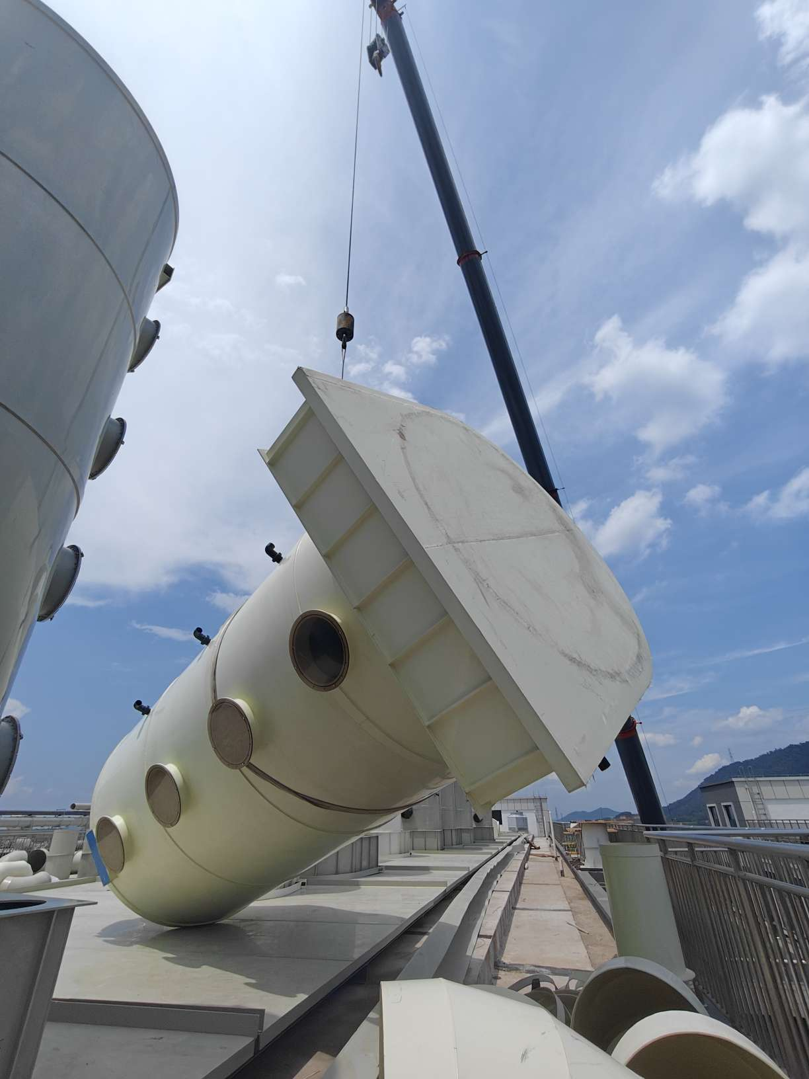
图1为四楼楼顶
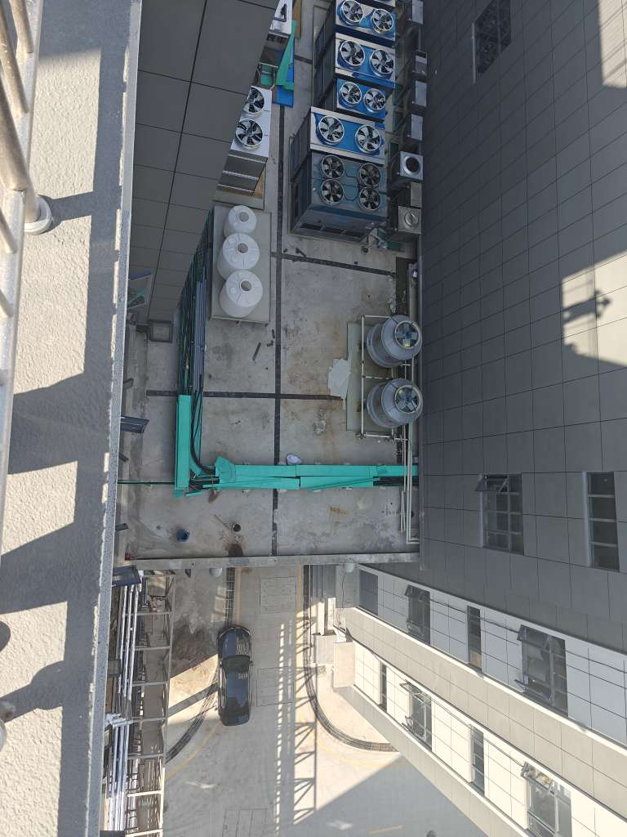
图2为四楼楼顶至二楼平台俯视图
（四）人员伤亡和直接经济损失情况
死者：郭某，男，汉族，1990年7月出生，四川渠县人，生前系新益宣公司员工。
依据《企业职工伤亡事故经济损失统计标准》(GB 6721-1986)的规定，此次事故直接经济损失约200万元（不含事故处罚金额）。
（五）合同签订情况
2025年3月29日，涌昀公司与新益宣公司签订了采购合同及安全管理协议，合同明确约定，新益宣公司作为承包方，负责该项目货物的全程运输及现场安装工作；安全管理协议则细化了双方在安全生产中的责任边界，形成了完整的书面权责体系。新益宣公司通过宁波瑞鑫设备安装有限公司的康某山介绍，由力德公司来负责此次吊装工程，经核查，新益宣公司与力德公司仅通过口头沟通达成合作，未签订任何书面合同和安全协议，对吊装作业范围、安全责任划分、设备资质要求等关键内容均无明确约定，存在合作流程不规范、安全管理链条断裂的风险隐患。
二、事故应急处置及评估情况
（一）事故信息接报情况
2025年6月18日12时27分许，宁波市奉化区社会应急联动系统中，向奉化区应急管理局派发处置信息：位于奉化西坞所，安装吊机过程中，工人从上面摔下来了。
（二）事故现场应急处置情况
事故发生后，现场工友迅速开展施救。确定郭某位置后，为防止二次伤害，现场人员未移动郭某，工友使用篷布为郭某遮阳。11时40分许，现场人员联系120急救，宁波大学附属第一医院（方桥院区）的医护人员及时到达现场抢救，随后组织把郭某抬上救护车送往医院，现场事故救援工作到此结束。
12时45分许，西坞街道办事处和奉化开发区管委会主要领导和分管领导、当地派出所、区应急管理局先后赶到事故现场指挥事故处置和善后工作，封锁事故场地、关停作业、部署事故善后处置等工作。
（三）事故善后情况
事故发生后，西坞街道办事处和奉化开发区管委会及时联系死者家属进行安抚，全程落实生活保障、心理疏导等工作。2025年6月27日，新益宣公司与死者家属就赔偿金额达成一致意见，死亡赔偿金共计185万元，其中新益宣公司已向死者家属支付了10万元，剩余175万元等保险赔偿金到位后支付，目前死者遗体已火化，家属情绪稳定。
（四）事故应急处置评估
事故发生后，西坞街道办事处及奉化开发区管委会和应急、公安等有关部门迅速反应，全力组织做好事故处置的各项工作，善后处理到位。在整个事故处置过程中，各部门反应迅速、组织有力，现场应急救援处置开展有序，救援过程中未发生次生事故，符合相关法律法规及事故处理工作规范要求。
三、事故直接原因分析
事故调查组经调查询问、现场勘查及查阅相关资料，排除因地震、恶劣天气及人为破坏等因素引发事故发生的可能性。
经认定，本次事故的直接原因为：在起吊环保设备喷淋塔时，未在起吊高度200mm300mm处做技术性暂停；信号司索工郭某对环保设备喷淋塔吊点未进行计算，吊点重心偏下，导致在进行平移吊装作业时，发生喷淋塔倾覆。
四、事故间接原因分析
信号司索工郭某在起吊环保设备喷淋塔时，在吊装物旁站立、停留，未保持安全距离；信号司索工郭某、熊乙未取得特种作业证，上岗作业；信号司索工郭某未按规定佩戴安全防护用品进行作业。新益宣公司在进行作业时，未对安全设施进行检查，未按规定对员工进行信号司索工资质培训，未按规定与力德公司签订安全生产管理协议；力德公司在起重吊装作业时，作业区域未设置警戒区及明显标志，未派专人进行现场安全管理，吊装作业前未制定吊装专项施工方案及安全技术交底，未配备具有资格证书的起重信号司索工。

郭某，司索工。违反安全操作规程，对事故发生负直接责任，鉴于其已死亡，不予追究事故责任。
（二）建议移送司法机关处理的人员
1.陈某，力德公司起重机司机，在起吊时未做技术性暂停，未按规定操作设备，对事故发生负有直接责任。2025年6月20日陈某已被宁波市公安局奉化分局依法立案侦查。
对于以上人员，根据司法机关调查认定严肃追究法律责任。
（三）建议给予行政处罚的单位和责任人员
1.新益宣公司。在进行作业时，未对安全设施进行检查，未按规定对员工组织信号司索工资质培训，未按规定与力德公司签订安全生产管理协议，对本起事故发生负有责任，建议由宁波市奉化区应急管理局依法给予行政处罚。
2.熊甲，新益宣公司法定代表人。督促检查安全生产工作不到位，未及时消除生产安全事故隐患。对本起事故发生负有责任，建议由宁波市奉化区应急管理局依法给予行政处罚。
3.熊乙，新益宣公司员工。未取得信号司索资质，违规上岗作业，建议由新益宣公司依据公司内部管理规定对其进行严肃处理，处理结果报奉化区应急管理局备案。
4.力德公司。在起重吊装作业时，作业区域未设置警戒区及明显标志，未派专人进行现场安全管理，未配备具有资格证书的起重信号司索工，吊装作业前未制定吊装专项施工方案及安全技术交底，对本起事故负有责任，建议由宁波市奉化区应急管理局依法给予行政处罚。
5.王某雷，力德公司法定代表人。督促检查安全生产工作不到位，未及时消除生产安全事故隐患。对本起事故发生负有责任，建议由宁波市奉化区应急管理局依法给予行政处罚。
六、事故主要教训
新益宣公司贯彻落实安全生产理念不牢，企业主体责任落实不到位，履行安全生产管理职责不到位，现场管理不到位，教育培训工作流于形式、走过场，未按规定做好员工岗前培训。
力德公司存在安全生产理念不牢固、主体责任不落实问题，安全管理履职不力，现场监管缺失，安全培训教育不到位，导致作业人员安全意识薄弱，违反操作规程作业，反映出企业安全管理体系存在系统性漏洞。
七、事故整改和防范措施
为深刻吸取事故教训，举一反三，防范类似事故再次发生，建议有关单位落实以下整改措施：
（一）树立安全发展理念。各级党委政府特别是西坞街道办事处和奉化开发区管委会要加强学习习近平总书记关于安全生产的重要论述，坚持人民至上、生命至上，把保护人民生命安全摆在首位，切实解决好安全生产在地方经济建设和社会发展中的“摆位”问题，压实各级安全生产责任，切实加强安全生产工作，以强硬的手段做好安全生产监管工作，有效防范重大安全风险，坚决遏制事故的发生。
（二）深刻汲取事故教训。企业要举一反三，严格落实安全生产主体责任。要进一步提高认识，完善合作方案，明确各方职责，压紧压实责任链条。加强对法律法规及安全规程的学习，确保作业人员持证上岗，不断提高管理人员、从业人员的安全意识，提升事故处置能力，杜绝违章作业。
（三）狠抓安全生产监管。新益宣公司和力德公司主要负责人要加强督促、检查安全生产工作力度，及时消除生产安全事故隐患。应在项目开展前拟定工作方案，提前做好风险评估，按作业领域配备专属安全监管人员，明确看管范围与职责，确保每个环节、每项操作均有专人全程监督把控，形成闭环管理。西坞街道办事处和奉化开发区管委会要加强对辖区内企业的监督检查力度，督促企业落实安全生产主体责任，督促其完善机制、消除隐患，筑牢安全防线。

奉化西坞宁波新益宣环保科技有限公司“6·18”一般起重伤害事故调查组
2025年8月12日

打印本页 关闭窗口

